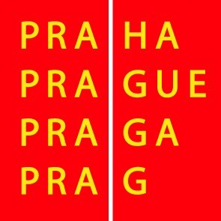

Výbor pro kulturu a volný čas ZHMP

Pozvánka

17. 12. 2009

Vážená paní, vážený pane,

svolávám zasedání výboru pro kulturu a volný čas ZHMP na úterý 5. 1. 2010 od 12.00 hod. v zasedací místnosti č. 349, 3. patro, Mariánské nám. 2, Praha 1.

Program :

12.00 - 12.10 1. Kontrola zápisu ze 42. zasedání, schválení programu 43. zasedání, schválení ověřovatele zápisu

12.10 – 13.10 2. Návrh na poskytnutí jednoletých grantů hl.m.Prahy v oblasti kultury a umění pro rok 2010

13.10 - 13.15 3. Přehled podaných žádostí o partnerství hl.m.Prahy na rok 2010

13.15 – 13.25 4. Různé

Bc. Ondřej Pecha
předseda výboru pro kulturu a volný čas ZHMP

